Βασίλειος Θεοχ. Τερζής  Διευθύνων Σύμβουλος  Queensway Navigation Co. Ltd  Λεωφ. Συγγρού 373  175 64 Παλαιό Φάληρο  Τ: 210 94 79 110  E: secretary@queensnav.com  W: www.queensnav.com | 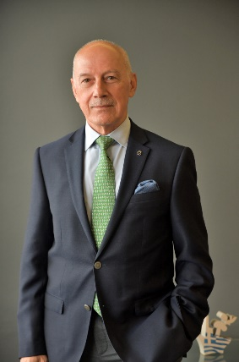

Ο κος Βασίλειος Τερζής γεννήθηκε στην Αθήνα το 1955.

Το 1976 αποφοίτησε από τη Ναυτική Ακαδημία της Ύδρας, 2^{ος} στην τάξη του. Έκτοτε έχει υπηρετήσει ως Υποπλοίαρχος σε πλοία του Εμπορικού Ναυτικού (1976-1978) και ως Κυβερνήτης στο Πολεμικό Ναυτικό (1978-1981). Μετά το 1981 συνέχισε την καριέρα του στο Εμπορικό Ναυτικό, ταυτόχρονα με την επιχειρηματική δραστηριότητα του στον εμπορικό χώρο. Κατά το διάστημα 1986-1990 εργάστηκε ως Αρχιπλοίαρχος σε ναυτιλιακή εταιρεία.

To 1990 ίδρυσε τον όμιλο επιχειρήσεων QUEENSWAY, με γραφεία στην Αθήνα και το Μπατούμι (Γεωργία), του οποίου διατελεί Διευθύνων Σύμβουλος και Πρόεδρος του Διοικητικού Συμβουλίου.

Ο κος Τερζής είναι από το 2005 Α’ Αντιπρόεδρος της Ένωσης Εφοπλιστών Ναυτιλίας Μικρών Αποστάσεων (ΕΕΝΜΑ), μέλος του Διοικητικού Συμβουλίου του Ναυτικού Επιμελητηρίου της Ελλάδος (ΝΕΕ), μέλος της Ενώσεως Ελλήνων Εφοπλιστών (ΕΕΕ), της Ελληνικής Επιτροπής Αμεροληψίας του Κινεζικού Νηογνώμωνα (Impartiality Committee of CCS Greece), του International Bunker Industry Association (IBIA) και του Malta International Shipowners Association (MISA) καθώς και μέλος του Οργανισμού Χρηστών Λιμένος Λαυρίου.

Είναι παντρεμένος και έχει δύο γιους.

